

**APRENDE A USAR TU MÓVIL**

**TALLERES DE ENVEJECIMIENTO ACTIVO**

**COMUNIDAD DE MADRID**

**2023**



Este taller, dirigido a personas de 60 o más años, tiene una duración de **4 horas** y se celebrará **en dos sesiones**, en horario de **MAÑANA, los días**:

**06 de junio y 08 de junio de 2023**

**10:00 a las 12:00 h**

**Ayuntamiento Viejo**

PLAZA DE LA VILLA

**REDUEÑA**

MADRID 28721

Preinscripción e información:

Teléfono: 91-843 -84-07

Correo Electrónico: [ayuntamiento@reduena.com](mailto:ayuntamiento@reduena.com)

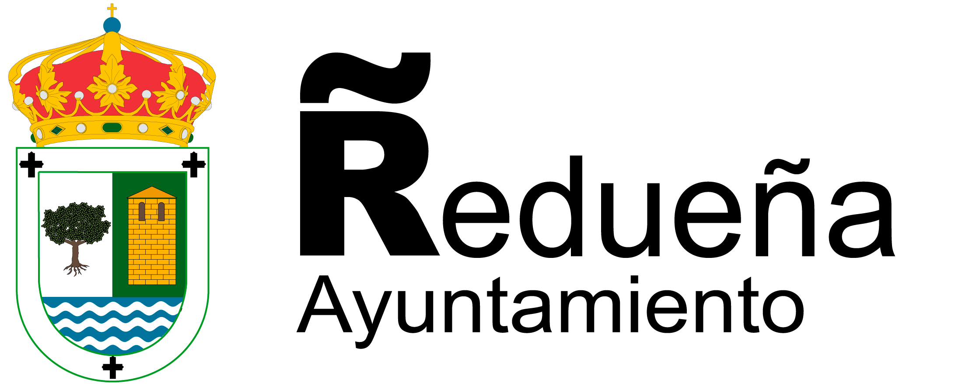 LMUNICIPAL

Antes del Viernes 02 de Junio del 2023